
Instituto Tecnológico de Frontera Comalapa Modalidad Mixta
Materia:
Simulacion
Semestre: Quinto
Carrera:
Ingeniería en sistemas computacionales
Numero de control:
241260005
Nombre del alumno:
Hector Yazid Anzueto Lopez
Nombre del docente:
Francisco Javier Velázquez Mingo
Nombre del trabajo:
Actividad 2.1 Ensayo.
Fecha de entrega:
Frontera Comalapa, Chiapas a 28 de agosto de 2026
Introducción
En el entorno digital actual, la simulación de procesos impredecibles es fundamental para el avance tecnológico. Desde la encriptación de datos bancarios hasta el desarrollo de videojuegos y modelos climáticos, los sistemas computacionales requieren de la aleatoriedad para funcionar correctamente. Sin embargo, las computadoras son máquinas puramente deterministas que siguen instrucciones exactas, lo que les impide generar azar real por sí solas. Para resolver esta limitación, la informática recurre a los números pseudoaleatorios. Estos son secuencias numéricas generadas mediante algoritmos matemáticos que, a pesar de originarse en un proceso completamente predecible, imitan las propiedades estadísticas del azar matemático. Este ensayo analiza los principios operativos de los algoritmos generadores, sus aplicaciones críticas y los límites intrínsecos que definen su uso en la ciencia moderna.
justificacion
El estudio de los números pseudoaleatorios es crucial porque representan el puente entre el determinismo de las máquinas y la necesidad de aleatoriedad del mundo real. Comprender cómo operan estos algoritmos permite a los desarrolladores y científicos seleccionar la herramienta adecuada para cada tarea, evitando fallos críticos. Por ejemplo, un algoritmo rápido pero predecible es útil para simulaciones estadísticas o videojuegos, pero resultaría desastroso en la seguridad informática, donde la predictibilidad expone los datos a hackeos. Investigar este tema es vital para entender las bases de la criptografía moderna, optimizar procesos de simulación científica (como el método de Montecarlo) y reconocer los límites de la seguridad digital actual frente al desarrollo de nuevas tecnologías de cómputo.

Números pseudoaleatorios
Un número pseudoaleatorio no es más que el valor de una variable aleatoria x que tiene una distribución de probabilidad uniforme definida en el intervalo (0, 1).
Los números pseudoaleatorios constituyen una parte realmente importante en la simulación de procesos estocásticos y generalmente se usan para generar el comportamiento de variables aleatorias, tanto continuas como discretas. Debido a que no es posible generar números realmente aleatorios, los consideramos como pseudoaleatorios, generados por medio de algoritmos determinísticos que requieren parámetros de arranque.
Podemos asegurar con altos niveles de confiabilidad que el conjunto de números que utilizaremos en una simulación se comportan de manera muy similar a un conjunto de números totalmente aleatorios; por ello es que se les denomina números pseudoaleatorios.
Métodos de generación de números pseudoaleatorios.
Método de los cuadrados medios - Midsquare Method
Este método se debe fue propuesto en los años 40 por los matemáticos John von Neumann y Nicholas Metrópolis. El método comienza tomando un número al azar, x0, de 2n cifras (originalmente los autores proponían 4 cifras) que al elevarlo al cuadrado resulta un número de hasta 4n cifras. Si es necesario se añaden ceros a la izquierda para que el número resultante tenga exactamente 4n cifras. Sea x1 el número resultante de seleccionar las 2n cifras centrales de x 2 0 ; el primer número aleatorio u1 se obtiene poniendo un punto decimal delante las 2n cifras de x1. A continuación x2 y u2 se generan a partir de x1 del mismo modo. Así sucesivamente. Este método tiene dos inconvenientes principales: tiene una fuerte tendencia a degenerar a cero rápidamente (probar por ejemplo con x0 = 1009) los números generados pueden repetirse cíclicamente después de una secuencia corta
Método del Producto Medio
Este método utiliza dos semillas iniciales para generar la secuencia:
Paso 1: selecciona dos semillas iniciales x0 y x1
Paso 2: multiplicar x0 y x1 para obtener y1
Paso 3: extraer los digitoscentrales de y1 para formar x2
Paso 4: repetir el proceso utilizando x1 y x2 para formar x3 y asi sucesivamente
Este método puede producir secuencias más largas que el de los cuadrados medios, pero aún puede sufrir de periodos cortos y ciclos repetitivos.
Método Congruencial Lineal
Es uno de los métodos mas utilizados debido a su simplicidad y eficiencia. La formula general es:
X_{n+1}=(a* X_{n} +c) mod m
Donde:
X_{n}: valor actual de la secuencia
a :multiplicador (constante)
c: incremento(constante) m: modulo (constante)
X_{n+1}:Siguiente valor de la secuencia
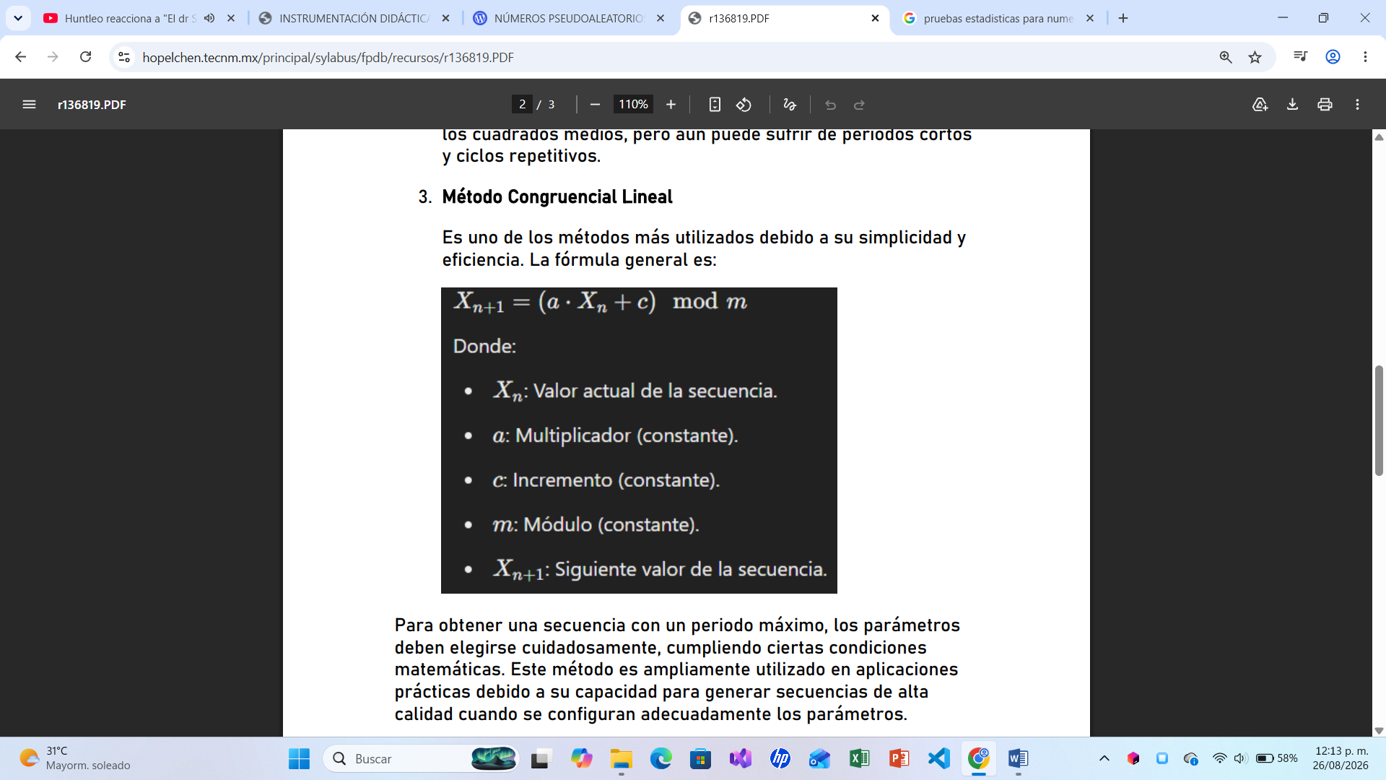
Las pruebas estadísticas en simulación son métodos matemáticos que se aplican para verificar que los números pseudoaleatorios generados por una computadora cumplen con las propiedades de uniformidad e independencia (aleatoriedad) antes de utilizarlos en un modelo.
Pruebas de Uniformidad
Evalúan si los números generados se distribuyen de manera uniforme en el intervalo (0, 1).
- Prueba de Chi-cuadrada (χ²): Compara las frecuencias observadas en diferentes intervalos con las frecuencias esperadas teóricamente.
- Prueba de Kolmogorov-Smirnov (K-S): Mide la discrepancia máxima entre la función de distribución acumulada empírica de los datos y la distribución uniforme teórica. Es útil para muestras grandes y pequeñas.
- Prueba de Medias (Promedios): Verifica que el valor esperado de la serie de números pseudoaleatorios sea estadísticamente igual a 0.5.
- Prueba de Frecuencias: Compara la cantidad de números que caen en subintervalos específicos para comprobar si la probabilidad es constante.
Pruebas de Independencia y Aleatoriedad
Verifican que no existan patrones, tendencias o correlaciones entre los números generados de la secuencia.
- Prueba de Corridas (Runs Test): Analiza la cantidad de secuencias consecutivas (arriba y abajo de la media o de la mediana) para detectar si los números suben o bajan de manera independiente.
- Prueba de Series (Autocorrelación): Evalúa la relación o dependencia entre pares de números consecutivos (ui,ui,+1) en la secuencia.
- Prueba de Huecos (Gaps): Mide la longitud de los "huecos" (cantidad de números que pasan) entre la aparición repetida de un valor o un rango específico de valores.

método de Montecarlo

El método de Montecarlo es una técnica estadística y matemática que usa la aleatoriedad para resolver problemas complejos y predecir resultados inciertos
• Identifica las variables: Define los factores inciertos que afectan tu problema (como precios, demanda o tiempos).
• Asigna probabilidades: Usa datos pasados para dar rangos y probabilidades a cada variable (por ejemplo, valor mínimo, más probable y máximo).
• Simula miles de veces: Una computadora genera valores al azar dentro de esos rangos y repite el cálculo miles o millones de veces.
• Analiza el resultado: Obtienes un abanico de resultados posibles con sus probabilidades de ocurrir
Sirve para
• Gestión de riesgos: Ayuda a ver qué tan probable es que un proyecto se retrase o pierda dinero.
• Finanzas: Permite calcular el valor de portafolios de inversión o el riesgo de mercado.
• Ciencia e ingeniería: Sirve para modelar fenómenos físicos complejos donde intervienen partículas o radiación

Conclusión
En conclusión, los números pseudoaleatorios son una solución ingeniosa y altamente eficiente para simular el azar dentro del rígido entorno de la computación. Si bien no ofrecen una aleatoriedad pura debido a su naturaleza algorítmica y a la existencia de un periodo de repetición, su velocidad de cálculo y la capacidad de replicar secuencias exactas los vuelven indispensables para la ciencia de datos y la programación. El éxito de su implementación radica en el equilibrio: entender que no existe el azar absoluto en el software comercial nos obliga a diseñar algoritmos cada vez más complejos y robustos. En última instancia, los generadores de números pseudoaleatorios demuestran cómo las matemáticas aplicadas pueden transformar la predictibilidad de una máquina en una herramienta capaz de imitar el caos del universo.

Fuentes de información
fetch.php. (09 de 04 de 2023). fetch.php. Obtenido de https://webs.um.es/mpulido/miwiki/lib/exe/fetch.php?id=amio&cache=cache&media=wiki:simt1b.pdf
Gonzalez, D. A. (25 de 02 de 2013). hopelchen.tecnm.mx. Obtenido de https://hopelchen.tecnm.mx/principal/sylabus/fpdb/recursos/r136819.PDF
Coma, S. (2026, abril 24). Método Montecarlo: qué es, cómo aplicarlo y ejemplos [2026] •. Asana. https://asana.com/es/resources/montecarlo-method
Las pruebas estadísticas. (2014, julio 16). S.E.F.O. https://www.scientific-european-federation-osteopaths.org/las-pruebas-estadisticas/

